ПРОЕКТ
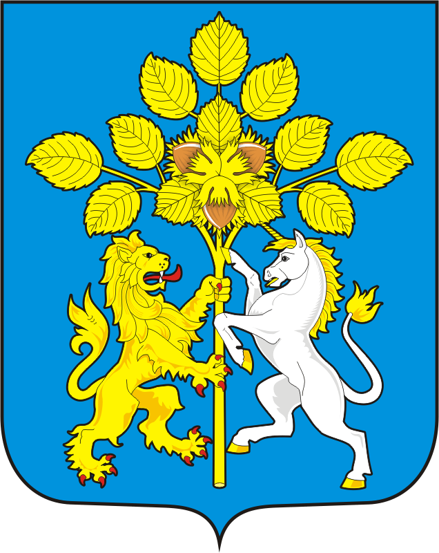

СОВЕТ ДЕПУТАТОВ МУНИЦИПАЛЬНОГО ОБРАЗОВАНИЯ СПАССКИЙ СЕЛЬСОВЕТ САРАКТАШСКОГО РАЙОНА ОРЕНБУРГСКОЙ ОБЛАСТИ ПЕРВЫЙ СОЗЫВ
РЕШЕНИЕ
девятнадцатого заседания Совета депутатов муниципального образования Спасский сельсовет первого созыва

от 28 ноября 2017 года с Спасское № 87

О бюджете Спасского сельсовета на 2018 год и на плановый период 2019 и 2020 годов
(Первое чтение)

Рассмотрев основные параметры местного бюджета на 2018 год и на плановый период 2019 и 2020 годов

Совет депутатов Спасского сельсовета
РЕШИЛ:
1. Утвердить основные характеристики местного бюджета на 2018 год:
1) общий объем доходов местного бюджета в сумме 7416900 рублей;
2) общий объем расходов местного бюджета в сумме 7416900 рублей;
3) дефицит местного бюджета в сумме 0 рублей;
2. Утвердить основные характеристики местного бюджета на 2019 и 2020 года:
1) общий объём доходов местного бюджета в сумме 4797130 рублей;
2) общий объём расходов местного бюджета в сумме 4797130 рублей;
3) дефицит местного бюджета в сумме 0 рублей;
1) общий объём доходов местного бюджета в сумме 4644200 рублей;
2) общий объём расходов местного бюджета в сумме 4644200 рублей;
3) дефицит местного бюджета в сумме 0 рублей;

3. Утвердить источники внутреннего финансирования дефицита местного бюджета на 2018 год и на плановый период 2019 и 2020 годов согласно приложению 1 к настоящему решению.
4. Настоящее решение вступает в силу с момента его принятия и подлежит обнародованию на территории сельсовета и на официальном сайте http://admspasskoe.ru.blob.mtw.ru/ администрации Спасского сельсовета.

5. Контроль за исполнением данного решения возложить на постоянную комиссию по бюджетной, налоговой и финансовой политике, собственности и экономическим вопросам, торговле и быту.

Глава МО Спасский сельсовет
Председатель Совета депутатов сельсовета В.А.Спицин

Разослано: | администрации сельсовета, постоянной комиссии, прокуратуре района, в дело

